泰安一中2025年秋季学生网上缴费指南
1.微信公众号搜索“山东省泰安第一中学”，或扫描公众号二维码（图1）。

- 首页点击快速缴费，进入缴费页面。
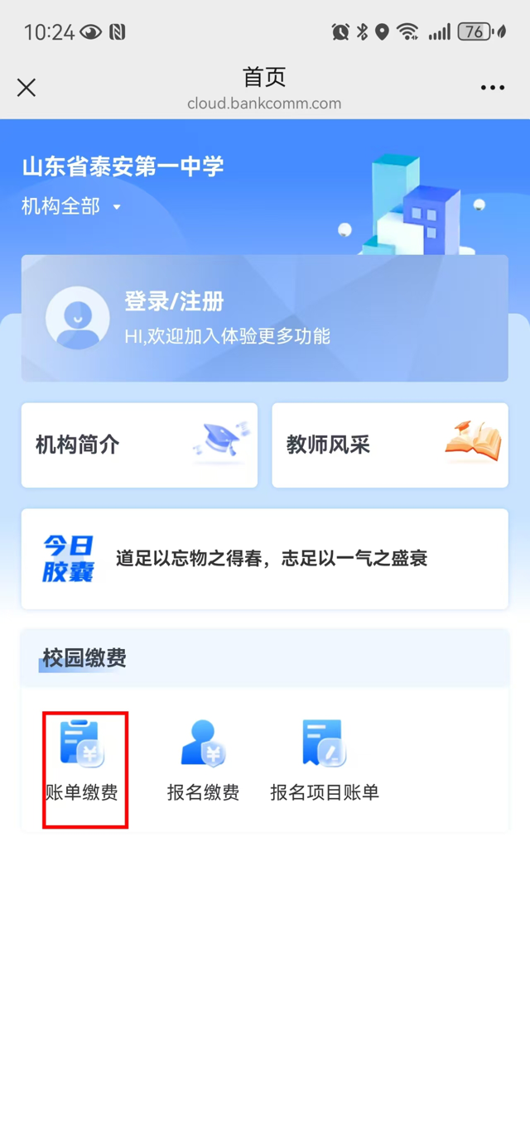
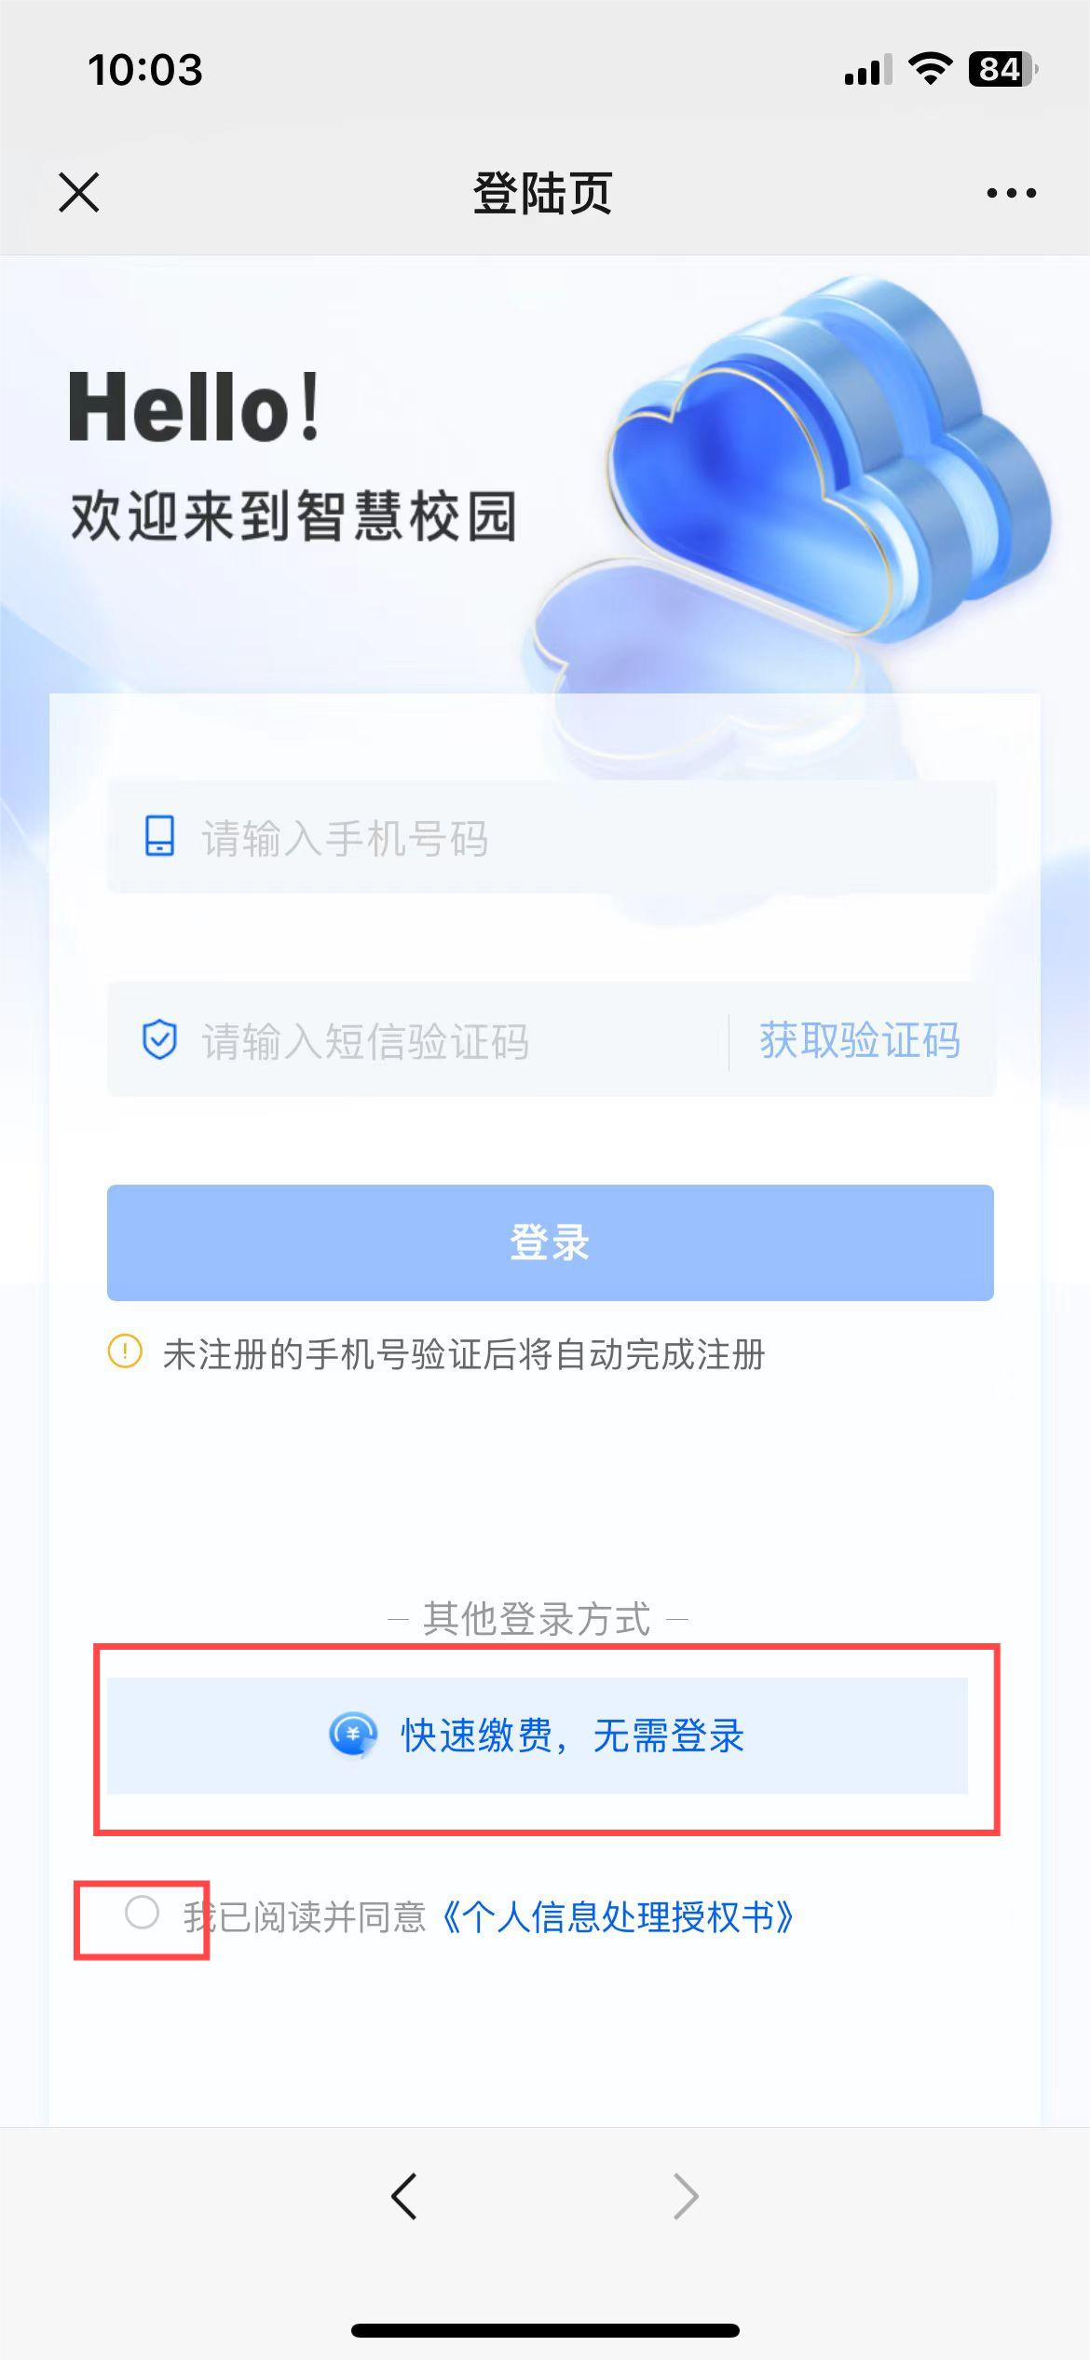
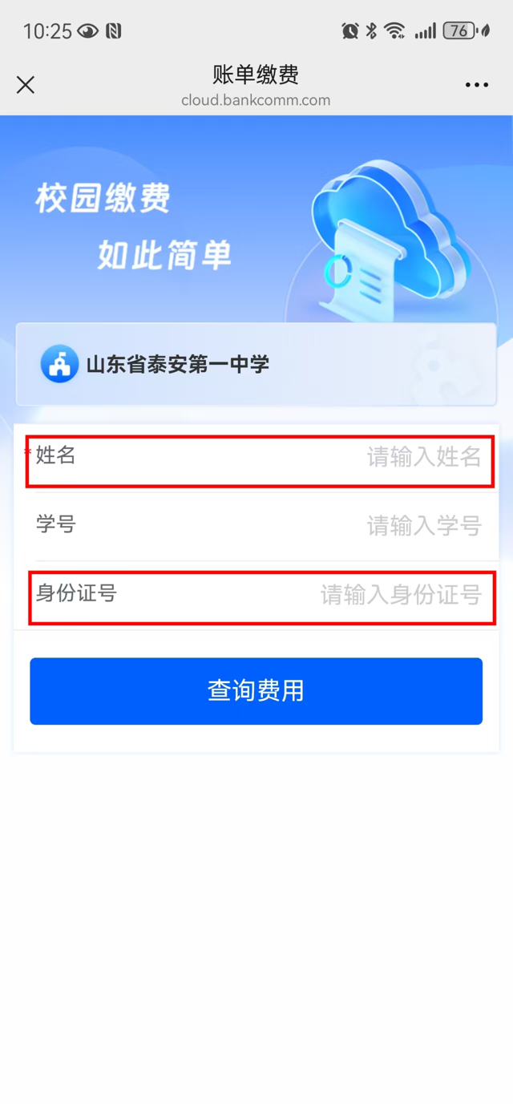
图1 图2 图3

3.点击账单缴费（见图2），输入姓名、身份证号（见图3），进入缴费页面。
4.勾选相应的收费项目进行缴费（见图4）。
5.点击账单中“已缴”，可查询缴费记录（见图5）。
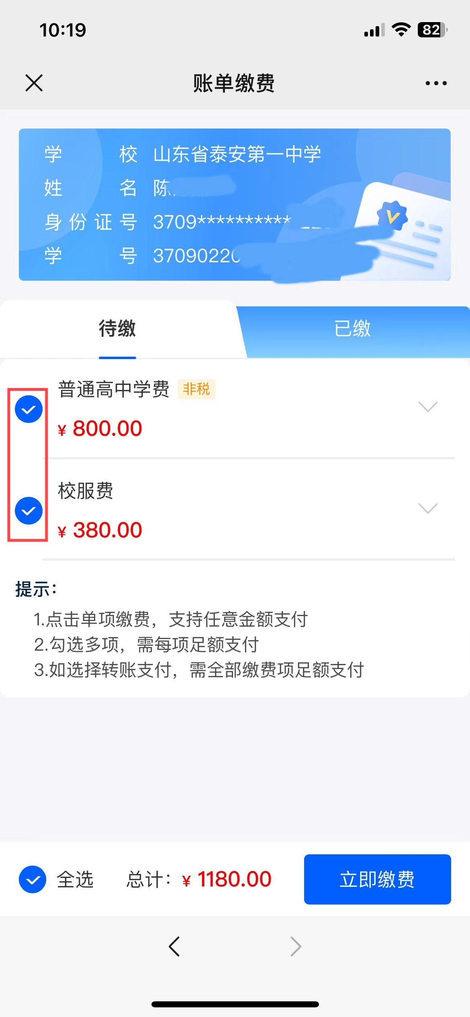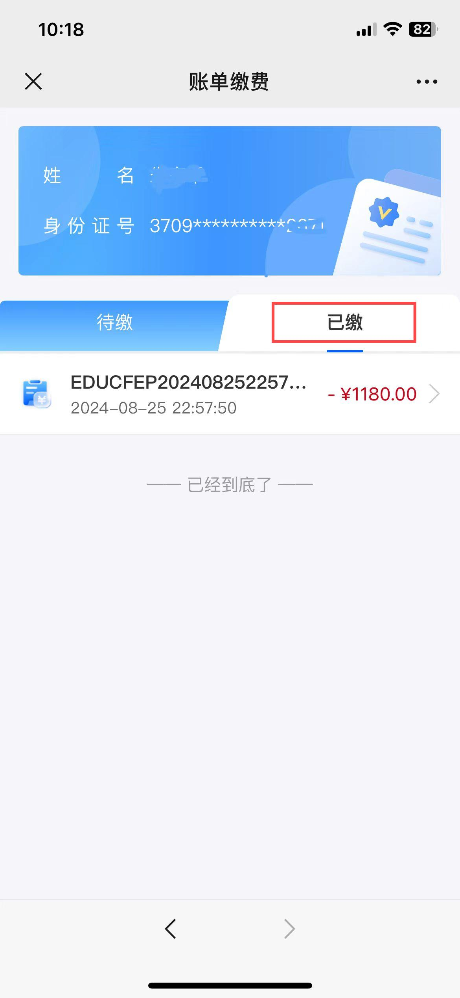
图4 图5

